BAB I
PENDAHULUAN

- Latar belakang

Bangsa Indonesia merupakan suatu Negara kepulauan yang terdiri dari berbagai suku, bangsa, budaya, dan adat istiadatnya. Meskipun berbeda tetapi tetap berbineka tunggalika. Dalam pasal 32 ayat 1 Amandemen UUD 1945 menjelaskan bahwa Negara memajukan kebudayaan nasiaonal ditengah peradaban dunia dengan menjamin kebebasan masyarakat dalam memelihara dan mengembangkan nilai-nilai kebudayaannya tradisional. Oleh karena itu nilai-nilai budaya bangsa yang tersebar luas dari sabang sampai marauke menggambarkan bangsa Indonesia menjadi modal dasar pembangunan kebudayaan tradisional secara menyeluruh.
Di zaman ini kesenian tradisional sedikit demi sedikit terlupakan dan tidak dilihat lagi sebagai media hiburan. Kesan bahwa kesenian tradisional semakin ditinggalkan terlihat dari frekuensi kemunculanya jika ditinjau dari aspek kuantitatif. Dari aspek kualitas, kesenian-kesenian tersebut dapat dikatakan tidak mengalami perubahan berarti. Hal itu, boleh jadi sebagai sebuah upaya pemeliharaan terhadap kekayaan budaya tradisi. Kontroversi antara konvensi dan inovasi dalam kesenian tradisional sampai sekarang pun senantiasa terus dibicarakan dan memang tidak akan pernah selesai dan memang bukan untuk diselesaikan. Kreativitas berkesenian akan selalu berada dalam ketegangan antara konvensi dan inovasi.
1
Daerah Kabupatan Wajo dengan segala bentuk perkembangannya pada saat ini berdampak pada kehidupan dan budaya masyarakat setempat. Seni pertunjukan yang ada di Kabupaten Wajo merupakan salah satu unsur budaya masyarakat yang terkenal dampak perkembangannya. Dampak ini terjadi baik di daerah perkotaan kabupaten maupun di daerah pedesaan. Di daerah kabupatan Wajo terdapat beberapa ragam jenis seni pertunjukan tradisioanal, diantaranya adalah seni pertunjukan Pa’ Jaga Makunrai, Pa’jaga Gilireng, Musik ritual Ma’Sureq, Musik ritual Gendrang La bobo dan Gendrang tellu, teater tutur Moseng, pertunjukan Yabelale, Musik Pa’ Biola dan salah satu diantaranya adalah seni pertunjukan Ana’ Maseri. Jenis pertunjukan tradisional tersebut sampai saat ini masih dapat disaksikan lewat acara-acara adat istiadat, seperti pada acara Aqikah, khitanan, hari-hari besar kerajaan dan acara pernikahan.
Dalam pernikahan masyarakat Bugis di Wajo, diketahui ada beberapa prosesi diantaranya prosesi peminangan dalam pelaksanaan peminangan ini dilakukan dalam beberapa tahapan yaitu Ma’ Pese’-pese’ dan Madduta, kemudian prosesi berikutnya adalah pelaksanaan pernikahan yang di lakukan dengan beberapa tahapan juga yaitu Mappettu Ada kemudian dilanjutkan dengan Upacara Mappasiarekkeng setlah itu Acara Maccemme Botting (Diamojang) dan Kemudian prosesi Mappacci, Prosesi yang terakhir yaitu prosesi Pernikahan. Pada prosesi Mappacci disinilah dilakukan pertunjukan Ana’ Maseri. Pertunjuakan Ana’ Maseri adalah sebuah bentuk kesenian yang terdiri dari vokal dan instrumen musik gendang, biola, kecapi, suling, mandaliong, dan gong. Pertunjukan ini hanya bersifat hiburan untuk masyarakat. Sesuai dengan uraian diatas, maka muncul permasalahan yang menarik untuk dikemukakan sebagai bahan kajian dalam proses penyusunan skripsi ini. Permasalahan yang dimaksud adalah bagaimana latar belakang keberadaan musik Ana’ Maseri pada acara pernikahan di Kecamatan Tempe Kabupaten Wajo dan bagaimana bentuk pertunjukan musik Ana’ Maseri dalam acara pernikahan di Kecamatan Tempe Kabupaten Wajo.
Berdasarkan uraian di atas maka penulis tertarik meneliti lebih jauh tentang hal yang berhubungan dengan latar belakang keberadaan dan bentuk pertunjukan musik Ana’ Maseri pada acara pernikahan khususnya di Wajo. Hal inilah yang melandasi penulis memilih judul ini dikarenakan yang menjadi objek dalam penelitian ini belum pernah diteliti sebelumnya. Adapun judul yang akan diangkat penulis dalam penelitian ini yaitu “ Musik Ana’ Maseri pada acara pernikahan di Kecamatan Tempe Kabupaten Wajo.

- Rumusan Masalah
Berdasarkan uraian dari latar belakang masalah maka dapat dirumuskan masalah sebagai berikut:
- Bagaimanakah latar belakang keberadaan Ana’ Maseri pada acara pernikahan di Kecamatan Tempe Kabupaten Wajo?
- Bagaimana bentuk pertunjukan Ana’ Maseri pada acara pernikahan di Kecamatan Tempe Kabupaten Wajo?

- Tujuan Penelitian
Berdasarkan rumusan masalah maka tujuan pelaksanaan penelitian ini di harapkan untuk bisa mendapatkan data atau informasi yang jelas, lengkap dan benar tentang musik Ana’ Maseri pada pesta pernikahan di Kecamatan Tempe Kabupaten Wajo, adapun tujuan penelitian ini adalah sebagai berikut:
- Untuk mengetahui latar belakang kebradaan Ana’ Maseri.
- Untuk mengetahui bentuk pertunjukan Ana’ Maseri .

- Manfaat Penelitian
Pada akhirnya penelitian ini diharapkan dapat memberi manfaat sebagai berikut :
- Secara teoritis penelitian ini diharap dapat bermanfaat bagi pengembangan seni tradisional. Khususnya di kabupaten Wajo, sehingga nantinya dapat meningkatkan apresiasi masyarakat dan generasi pelanjut khususnya di kabupaten Wajo.
- Sebagai bahan referensi khususnya bagi Mahasiswa program studi Sendratasik Fakultas Seni dan Desain Universitas Negeri Makassar.
- Sebagai salah satu bentuk pendokumentasian karya seni tradisi yang nantinya diharapkan dapat memberi nilai guna terutama untuk para penerus dan masyarakat kabupaten Wajo sendiri.
- Sebagai tambahan referensi untuk diadakan penelitian lanjutan

BAB II
TINJAUAN PUSTAKA DAN KERANGKA BERFIKIR

- Tinjauan Pustaka
Tinjauan pustaka sebagaimana biasanya berisikan landasan-landasan teori yang berkaitan dengan penelitian ini baik teori-teori yang sifatnya mendukung dengan uraian tentang apa yang menjadi bahan pembahasan pada variable penelitian. Berikut beberapa pendapat dari para ahli dan pernyataan yang dianggap relevan dengan penelitian ini
  - Pengertian Musik
Musik adalah bunyi yang diterima olah individu yang berbeda-beda berdasarkan sejarah, lokasi, budaya dan selarah seseorang. Devinisi sejati tentang musik juga bermacam-macam:
- Bunyi/ kesan terhadap sesuatu yang ditangkap olah indra pendengar
- Suatu karya seni dengan segenap unsur pokok dan pendukungnya.
- Segala bunyi yang dihasilkan secara sengaja oleh seseorang atau kumpulan dan disajikan sabagai musik.
Musik adalah pengungkapan melalui gagasan melalui bunyi, yang unsur dasarnya berupa melodi, irama, dan harmoni dengan unsur pendukung berupa gagasan, sifat dan warna bunyi (Soeharto. M 1992 : 86). Musik merupakan kebutuhan manusia secara universal yang tidak pernah berdiri sendiri lepas dari masyarakat (Melalotoa 1986 : 27)
6
Musik adalah perilaku sosial yang kompleks dan universal. Setiap masyarakat memiliki apa yang disebut dengan musik dan setiap anggota masyarakatnya adalah musikal (Djohan 1995 : 224)
  - Seni Pertunjukan
Seni pertunjukan adalah seni yang disajikan dengan penampilan peragaan. Maksudnya seni itu akan dapat dihayati selama berlangsungnya proses ungkap oleh pelakunya. Secara mudah seni pertunjukan adalah seni yang ditunjukkan oleh pelakunya.
Seni pertunjukan (Bahasa Inggris : performance art) adalah karya seni yang melibatkan aksi individu atau kelompok di tempat dan waktu tertentu. performance biasanya melibatkan empat unsur : waktu, ruang, tubuh si seniman dan hubungan seniman dengan penonton.
Seni Pertunjukan, sebagai bentuk kompak artikulasi berkesenian manusia Indonesia yang disajikan dalam format "pementasan". Kategori ini diperlukan karena seringkali artefak kebudayaan spesifik yang kita kenal dalam bentuk tarian, nyanyian, ornamen, dan sebagainya merupakan bagian utuh dari suatu pentas pertunjukan.
Meskipun seni performance bisa juga dikatakan termasuk di dalamnya kegiatan-kegiatan seni mainstream seperti teater, tari, musik dan sirkus, tapi biasanya kegiatan-kegiatan seni tersebut pada umumnya lebih dikenal dengan istilah 'seni pertunjukan' (performing art’s). Seni performance adalah istilah yang biasanya mengacu pada seni konseptual atau avant garde yang tumbuh dari seni rupa dan kini mulai beralih ke arah seni kontemporer.(http:// id.Wikipedia.org/Wiki/Seni Pertunjukan)
  - Keberadaaan
Keberadaan sebenarnya adalah arti dari eksistensi dalam (kamus besar Bahasa Indonesia terbiran Balai Pustaka 2002:85). Eksistensi adalah keberadaan manusia yang sadar bahwa ia ada, bahwa ia menjorok dari ketidak adaannya (franz & Suseno. 2000:74)
  - Bentuk Pertunjukan
Bentuk adalah wujud yang dapat dilihat. Dengan wujud yang dimaksudkan kenyataannya secara kongkrit di depan kita (dapat dilihat dan didengar), sedangkan wujud asbtrak hanya dapat dibayangkan. (Bastomi 1990:55)
Pertunjukan adalah seni yang disajikan dengan penampilan peragaan. Maksudnya seni itu akan dapat dihayati selama berlangsungnya proses ungkap oleh pelakunya. Secara mudah seni pertunjukan adalah seni yang diunjukkan oleh pelakunya. ( Bastomi 1990:42).
  - Unsur musik
  - Melodi
Melodi adalah urutan nada-nada yang diperdengarkan dari tangga nada universal maupun dari musik berbagai bangsa. Tangga nada universal umumnya terdiri dari mayor dan minor. Tangga nada mayor berkisar pada nada-nada lazim yaitu do, re, mi, fa, sol, la, si, do.(Pono Banoe 2003:270)
  - Harmoni
Harmoni adalah bunnyi serempak dari paling sedikit 3 buah nada, lazimnya disebut accord. (Pono Banoe 2003:180)
  - Irama (ritme)
Irama adalah gerak ketukan dalam musik yang sejalan dengan ketetapan gerak dasarnya walaupun malalui berbagai variasi pengolahan. Dalam kamus musik Indonesia irama adalah yang menghidupkan penyajian musik. Berhubungan dengan panjang pendek nada dan tekanan pada nada menurut pola yang teratur. (Pono Banoe 2003:198)
  - Timbre (warna suara)
Warna suara yang dapat dibedakan dengan alat dan bahan pembuatannya misalnya warna suara terompet dan klarinet berbeda walaupun dimainkan dengan nada yang sama. (Pono Banoe 2003:414)
  - Pengerian Kebudayaan
Dalam kamus besar bahasa Indonesia dikemukakan bahwa, kebudayaan adalah hasil kegiatan dan penciptaan batin (akal budi) manusia, seperti kepercayaan, kesenian, dan adat istiadat. Keseluruhan pengetahuan manusia sebagai makhluk sosial yang digunakan untuk memahami lingkungan serta pengalamannya dan yang menjadi pedoman tingkah lakunya. (W.J.S Poerwadarminta, 1995 : 219)

  - Pengertian Tradisional
Tradisional berasal dari bahasa yunani, yaitu ‘tradiun’ yang mengandung suatu pengertian, sesuatu atau barang-barang yang diwariskan atau dilimpahkan secar turun temurun. (arief Hidayat, 1984: 10)
Dalam kamus besar bahasa Indonesia dikemukakan bahwa, tradisional adalah sikap dan cara berfikir serta berindak yang selalu berpegang teguh pada norma-norma dan adat kebiasaan yang ada secara turun temurun. (W.J.S Poerwadarminta, 1995 : 219)
  - Upacara
Upacara adalah sktifitas yang dilakukan pada waktu-waktu tertentu. Upacara dapat dilakukan untuk memperingati sebuah kejadian maupun penyambutan.(http;//.wikipedia.org/wiki/upacara)
Upacara tradisional merupakan bahagian yang integral dari kebudayaan masyarakat yang berfungsi sebagai norma-norma setra nilai budaya yang telah berlaku dalam masyarakat turun-temurun. Morma-norma serta nilai-nilai budaya itu ditampilkan dengan peragaan secara simbolis dalam bentuk upacara yang dilakukan dengan penuh hikmah oleh masyarakat penduduknya. Upacara tradisional yang dilakukan oleh masyarakat dirasakan dapat memenuhi kebutuhan para anggotanya, baik secara individu maupun secara komunal.
Kerjasama dalam penyelenggaraan upacara tradisional jelas dapat meningkatkan rasa solidaritas warga masyarakat yang merasa memiliki kepentingan bersama. Upacara tradisional yang dilakukan warga masyarakat mengandung berbagai aturan yang wajib dipenuhi oleh setiap warga masyarakat pendukungnya. Aturan-aturan itu timbul dan berkembang secara otomatis dan turun-temurun dengan peranan untuk melestarikan ketertiban hidup dalam masyarakat. Pada umumnya kepatuhan terhadap aturan-aturan dalam bentuk upacara itu disertai sanksi yang sufatnya sakral magis. (Sugira Wahid, 2001:280)
  - Pernikahan
Pernikahan adalah upacara pengikatan janji nikah yang dirayakan atau dilaksanakan oleh dua orang dengan maksud meresmikan ikatan perkawinan secara hukum agama, hukum negara, dan hukum adat. Upacara pernikahan memiliki banyak ragam dan variasi anatar bangsa, suku satu dan yang lain pada satu bangsa, agama, budaya, maupun kelas sosial. Penggunaan adat atau aturan tertentu kadang-kadang berkaitan dengan aturan atau hukum agama tertentu pula.( http://id.wikipedia.org/wiki/Pernikahan)
Pengesahan secara hukum suatu pernikahan biasanya terjadi pada saat dokumen tertulis yang mencatatkan pernikahan ditanda-tangani. Upacara pernikahan sendiri biasanya merupakan acara yang dilangsungkan untuk melakukan upacara berdasarkan adat-istiadat yang berlaku, dan kesempatan untuk merayakannya bersama teman dan keluarga. Wanita dan pria yang sedang melangsungkan pernikahan dinamakan pengantin, dan setelah upacaranya selesai kemudian mereka dinamakan suami dan istri dalam ikatan perkawinan.( http://id.wikipedia.org/wiki/Pernikahan)
  - Kronologis pelaksanaan upacara pernikahan Bugis
- Peminangan
- Ma’ pese’-pese’ atau Ma’ manu’-manu’ yaitu berbuat seperti burung-burung(yang terbang kian kemari untuk mencari makanan). Atau suatu cara untuk mengetahui sudah terikat atau tidaknya si gadi dengan laki-laki lain, untuk mengetahui latar belakang keluarga calon istri, dan mengetahui kemungkinan diterima atau tidaknya pinanganya nanti
- Madduta adalah pengiriman utusan untuk mengajukan lamaran dari keluarga laki-laki ke kelurga perempuan yang telah disepakati oleh keluarga laki-laki, dan utusan itu harus orang yang dituakan dan mengetahui tata cara Madduta.
- Waktu pelaksanaan pernikahan
- Mappettu ada (memutuskan kata sepakat), dibicarakan dan dipituskan segala sesuatu yang berkaitan dengan upacara pernikahan, yang antara lain meliputi hal-hal berikut:

- Tanra esso (penentuan hari)
Penentuan acara punvak atau hari penikahan sangat perlu mempertimbangkan beberapa faktor, seperti waktu-waktu yang dianggap luang bagi kelurga pada umumnya.
- Balanca (uang belanja)
Menentuka berapa besarnya uang belanja yang ditetapkan berdasarkan kelaziman atau kesepakatan terlebih dahulu antara kedua kelurga yang melakukan acara pernikahan.
- Sompa
Sompa atau mahar adalah barang pemberian dapat berupa uang atau harta dari mempelai laki-laki untuk memenuhi syarat sah pernikahan, jumlah mahar ini diucapkan oleh laki-laki pada saat akad nikah.
- Upacara Mappasiarekkeng
Rombongan Pappasiarekkeng terdiri dari atas laki-laki dan perempuan yang masing berpakaian adat dan dipimpin oleh orang tua dengan berpakaian jas hitam (jas tutup). Rombongan pihak laki-laki disambut oleh pihak perempuan.
- Maccemme botting (diomajang)
Secara non fisik calon pengantin dimandikan dengan air yang disebut Ipa’sili ( Mappa’sili ) atau disebut istilah Diamojang, yang bermakna agar penyelenggaraan dan setelah kedua mempelai mengarungi bahtera rumah tangga, kiranya roh-roh jahat tidak akan mengganggu mereka serta senantiasa mendapatkan limpahan rahmat dari Yang Maha Esa.
- Mappacci
Mappacci pada hakekatnya termasuk dalam upacara pelaksanaan pernikahan, upacara Mappacci ini dapat pula digolongkan kedalam acara merawat pengantin dijaman zaman dahulu dikalangan bangsawan. Upacara Mappacci dilaksanakan dalam tiga hari berturut-turut. Sekarang upacara ini hanya dilakukan dalam satu malam, yakni pada malam hari pesta pernikahan. Mappacci dilakukan di rumah masing-masing kedua mempelai. Sebelum acara Tudang Penni terlebih dahulu dilakukan upacara pengambilan Pacci yang disebut Mallekke pacci.
- Prosesi Pernikahan
      - Pada pelaksanaan Ijab Kabul biasanya aturan-aturan agama dan adat dipadukan. Saksi dari kedua mempelai harus hadir,
      - Mappasikarawa yaitu pengantin pria memjemput pengantin perempuan di kamar yang telah tersedia. Pada momen ini pihak keluarga perempuan menutup pintu rapat- rapat, dan pria harus memberikan sesuatu kepada penjaga pintu agar pintu segera dibuka. Simbol bahwa mencapai sesuatu diperlukan kerja keras.
      - Sungkeman yaitu kedua mempelai keluar dari kamar dan memohon doa restu serta memohon maaf kepada kedua orang tua yang telah mengasuh dan membesarkan mereka sehingga berakhirlah tugas mereka sebagai orang tua dengan menikahkan mereka.
  - Musik tradisional
Musik tradisional adalah musik yang hidup di masyarakat secara turun temurun, dipertahankan sebagai sarana hiburan. Dua komponen yang saling mempengaruhi diantaranya seniman musik itu sendiri dan masyarakat penikmatnya. Sedangkan maksudnya unuk mempersatukan persepsi antara pemikiran seniman dan masyarakat tentang usaha bersama dalam mengembangkan dan melestarikan seni musik tradisional menjadikan musik tradisional sebagai perbendaharaan seni di masyarakat sehingga musik tradisional lebih menyentuh pada sektor komersial umum (http//Wikipedia.org/Wiki/Musik Tradisional)
Ciri- ciri dari musik tradiaional antara lain karya seni tersebut berkembang dalam suatu masyarakat, menggambarkan kepribadian komunal, karya tersebut menyuarakan semangat dan spirit kebersamaan masyarakat yang bersangkutan, karya tersebut senantiasa bersangkutan dengan kehidupan sehari-hari anggota, bersifat fungsional, dan proses pewarisannya tidak mengenal cara-cara tertulis. (Mustopo, 1983: 67)

- Kerangka Berpikir
Berdasarkan rumusan masalah serta acuan konsep teori yang dipaparkan melahirkan tinjauan tentang berbagai aspek terhadap judul
penelitian dalam hal ini tinjauan tentang Ana’ Maseri kerangka pikir dalam bentuk skema sebagai berikut

Ana’ Maseri

pertunjukan Ana’Maseri
Latar belakang Ana’Maseri

Musik Ana’ Maseri pada Acara pernikahan Di Kecamatan Tempe Kabupaten Wajo

Skema I. Kerangka Berpikir

BAB III
METODE PENELITIAN

- Variabel Penelitian dan Desain Penelitian
  - Variabel Penelitian
Variabel dalam penelitian adalah variasi yang merupakan unsur obyek dalam penelitian yang berkaitan tentang Ana’ Maseri dalam upacara pernikahan di Kecamatan Tempe Kabupaten Wajo, dengan demikian variabel yang akan di teliti dalam Ana’ Maseri adalah:
- Keberadaan Ana’ Maseri
- Bentuk pertunjukan Ana’ Maseri
- Desain Penelitian
Untuk memperoleh data dan informasi yang diperlukan, maka ditempuh langkah-langkah penelitian sebagai berikut:
- Studi lapangan dilakukan dengan cara mengunjungi lokasi penelitian untuk mengadakan wawancara secara langsung dengan tokoh masayarakat dan sejarawan setempat yang memahami permasalahn penelitian ini.
- Dokumentasi, meneliti dan mencari bahan-bahan dokukentasi untuk keperluan analisis data.
- Semua data yang diperoleh di lapangan dicatat dalam format pengamatan atau catatan lapangan.
17
Berdasarkan kerangka berpikir yang telah dibuat maka desain penelitian yang digunakan oleh penulis adalah desain penelitian secara kualitatif yang dapat disusun sebagai berikut:

Latar belakang Ana’ Maseri

Bentuk Pertunjukan
Ana’ Maseri
Menentukan Jenis Data

Metode Pengambilan Data

Teknik Analisis

Kesimpulan
( Skripsi )

Instrumen pengambilan data

Skema II. Desain Penelitian

- Defenisi Operasional Variabel
Pembahsan Variabel yang telah dikemukakan mengenai variabel-variabel yang akan diamati. Agar tercapai tujuan yang diharapkan dalam pelaksanaan penelitian, maka pendefinisian tentang maksud-maksud variabel penelitian yang sangat penting dijelaskan. Variavel penelitian adalah kondisi-kondisi atau sienteristi-sienteristik yang oleh peneliti dimanipulasikan, dikontrol, atau di observasi dalam suatu penelitian, (Y. W. Bes:118). Direktorat pendidikan Debdikbud menjelaskan bahwa yang dimaksud variabel penelitian adalah segala sesuatu yang akan menjadi objek pengamatan penelitian.
Untuk mencegah efek bias dalam penelitian ini maka fokus yang akan diteliti diupayakan untuk dioperasionalkan sehingga tidak terdapat pengertian ganda dan tumpang tindih antara fokus yang satu dengan yang lainnya.

Adapun defenisi yang operasional yang dimaksudkan adalah :.
- Keberadaan Ana’ Maseri adalah hal-hal yang melatar belakangi keberadaan Ana’ Maseri.
- Bentuk pertunjukan Ana’ Maseri adalah bagaimana proses pertunjukan.

C. Teknik pengumpulan data
  - Observasi
Beberapa informasi yang diperoleh dari hasil observasi adalah ruang (tempat), pelaku, kegiatan, objek, perbuatan, kejadian atau peristiwa, waktu, dan perasaan. Alasan peneliti melakukan observasi adalah untuk menyajikan gambaran realistik perilaku atau kejadian, untuk menjawab pertanyaan, untuk membantu mengerti perilaku manusia, dan untuk evaluasi yaitu melakukan pengukuran terhadap aspek tertentu melakukan umpan balik terhadap pengukuran tersebut. mengemukakan beberapa bentuk observasi yang dapat digunakan dalam penelitian kualitatif, yaitu observasi partisipasi, observasi tidak terstruktur, dan observasi kelompok tidak terstruktur. (Bungin:2007:115)
Kegiatan observasi meliputi melakukan pencatatan secara sistematik kejadian-kejadian, perilaku, obyek-obyek yang dilihat dan hal-hal lain yang diperlukan dalam mendukung penelitian yang sedang dilakukan. Pada tahap awal observasi dilakukan secara umum, peneliti mengumpulkan data atau informasi sebanyak mungkin. Tahap selanjutnya peneliti melakukan observasi yang terfokus, yaitu mulai menyempitkan data atau informasi yang diperlukan sehingga peneliti dapat menemukan pola-pola perilaku dan hubungan yang terus menerus terjadi. Jika hal itu sudah diketemukan, maka peneliti dapat menemukan tema-tema yang akan diteliti.
Diperlukan teknik pengumpulan data dalam penelitian ini, teknik yang dilakukan penulisan yaitu dengan pengamatan dan pencatatan secara langsung tentang Ana’ Maseri pada Acara pernikahan di Kecamatan Tempe Kabupaten Wajo.
  - Wawancara
Dalam tahap ini penulis menggunakan teknik wawancara terstruktur dan bebas, teknik ini dilakukan dengan cara tanya jawab secara langsung dengan salah satu pelaku Ana’ Maseri yaitu Bapak Andi Aribe beliau adalah sebagai pemimpin sanggar Sipakario, sejarawan dan masyarakat di Wajo. Teknik ini dilakukan secara terstruktur dengan panduan alat bantu daftar pertanyaan yang akan diajukan, dengan tujuan memperoleh keterangan tentang musik Ana’ Maseri pada pesta pernikahan di kecamatan Tempe Kabupaten wajo.
  - Dokumentasi
Kajian dokumen merupakan sarana pembantu peneliti dalam mengumpulkan data atau informasi dengan cara membaca surat-surat, pengumuman, iktisar rapat, pernyataan tertulis kebijakan tertentu dan bahan-bahan tulisan lainnya. Metode pencarian data ini sangat bermanfaat karena dapat dilakukan dengan tanpa mengganggu obyek atau suasana penelitian. Peneliti dengan mempelajari dokumen-dokumen tersebut dapat mengenal budaya dan nilai-nilai yang dianut oleh obyek yang diteliti.
Adapun media yang digunakan dalam pendokumentasian data yang peneliti gunakan yaitu alat recording (handphone Sony ericson K800i) dan camera digital Casio Exilim 14.1 Megapixels untuk pengambilan data yang berupa audio visual serta kertas untuk mencatat data-data yang penting dalam proses pengumpulan data atau pendokumentasian.
D. Teknik Analisis Data
Teknik analisis data yang diguanakan adalah analisis kualitatif yang terdiri dari paparan yang menjelaskan dan menginterpretasi data yang didapatkan dari nara sumber yang berbeda-beda, serta bentuk deskriptif yang hanya menggambarkan atau menyajikan apa adanya tentang Ana’ Maseri di Wajo, maka untuk menganalisis data ini akan digunakan data kualitatif dengan bentuk analisis non statistik dengan langkah-langkah sebagai berikut:
- Reduksi
Kegiatan reduksi data ini sangat erat sekali hubungannya dengan proses analisis data, dimana penelitian harus benar-benar mencari data dilapangan secara langsung dengan tujuan untuk memilih data-data mana yang sesuai dengan permasalahn yang sedang dikaji dan memilih data-data mana yang sesuai dan harus dibuang (klasifikasi data atau pengkodean). Sehingga pada akhirnya penelitian harus mampu menarik simpulan sendiri dari hasil laporan jawaban dan data yang telah dikumpulkan di lapangan, kemudian seluruh laporan diklarifikasikan untuk disusun secara jelas dan rapi sebagai hasil dari pembahsan.

- Penyajian Data
Penyajian data adalah langkah kedua yang perlu dilakukan oleh peneliti dalam mengkaji permasalahan setelah melakukan reduksi data. Pedoman analisis penyajian data penelitian mencari sekumpulan informasi yang tersusun serta memberikan sebuah kemungkinan adanya penarikan kesimpulan yang berhubungan dengan latar belakan masalah penelitian, sedangkan sumber informasi diperoleh dari berbagai narasumber yang telah dipilih. Penelitian menyajikan data sesuai dengan apa yang telah diteliti, artinya peneliti membatasi penelitian tentang keberadaan dan pertunjukan Ana’ Maseri pada acara pernikahan di Kecamatan Tempe Kabupaten Wajo.
- Penarikan Simpulan dan Verifikasi.
Langkah terakhir dalam proses analisis data adalah penarikan dari kesimpulan (verifikasi). Pada tahap kesimpulan ini, peneliti harus melampirkan foto-foto, gambar-gambar, dan konfigurasi-konfigurasi yang semua itu merupakan suatu kesatuan yang utuh, yang ada kaitannya dengan ulur, sebab akibat dan proporsi masalah yang sedang dikaji.

BAB IV
HASIL PENELITIAN DAN PEMBAHASAN

- Penyajian Hasil Penelitian
- Latar Belakang Keberadaan Ana’ Maseri pada Acara pernikahan di Kecamatan Tempe Kabupaten Wajo.
Ana’ Maseri dari informasi lisan yang penulis dapatkan oleh salah satu narasumber sekaligus salah satu pelaku Ana’ Maseri bapak Andi Aribe, S. Pd mengemukakan bahwa:
Ana’ Maseri pada awalnya hanya disebut Ana’ Masere’ yaitu Anak dari Mesir oleh masyarakat Wajo. Awal mula keberadaan Ana’ Maseri di Kabupaten Wajo ialah dikenalkan oleh cendikiawan yang berasal dari mesir untuk menyebarkan agama Islam. Ana’ Maseri pertama kali didengar dan dipelajari oleh narasumber sekitar tahun 1973 pada umur 10 tahun dan yang mengajarkannya adalah Pamannya yang saat itu berperan sebagai penari dipertunjukan Ana’ Maseri. Namun menurut narasumber ada beberapa jenis Ana’ Maseri di daerah lain tapi di setiap daerah mempunyai perbedaan.Pertama kali narasumber ikut mementaskan Ana’ Maseri pada acara pengantin di Dusun Botto desa Liu Kecamatan Sabbangparu. (wawancara tanggal, 28 Oktober 2011)

Sedangkan menurut Drs. Sudirman Sabang selaku sejarawan di kabupaten Wajo mengemukakan, bahwa Ana’ Maseri pernah punah, setelah mendapat bantuan dari cofondection (lembaga revitalisasi kebudayaan lokal kesenian dan kebudayaan tradisional) maka pada tahun 2002 muncul kembali setelah fakum beberapa dekade. Pada masa lalu Ana’ Maseri pernah berjaya dan hampir semua orang tua bercerita dan mengetahui tentang Ana’ Maseri ini. Kedatangan Ana’ maseri di Kabupaten Wajo berkaitan dengan syiar Islam dimana orang-orang di Sulawesi Selatan pada umumnya raja- raja mempercayakan Bissu pada setiap acara- acara dan upaca, sehingga Bissu sangat besar peranannya. Mungkin islam melihat ini salah satu cara untuk merangkum masyarakat maka diadakanlah pertunjukan Ana’ Maseri. Pertunjukan ini sangat digemari oleh orang-orang tua terdahulu karena pertunjukan ini disertai dengan tarian dan yang membawakan tarian ini adalah laki-laki yang berpakaian perempuan dan tariannya tidak terstruktur hanya menggambarkan wanita sedang bedandan menurut masyarkat dahulu ini terkesan lucu bahkan banyak orang sampai semalaman suntuk untuk menonton pertunjukan Ana’ Maseri karena pertunjukan kesenian saat itu masih kuarang.(wawancara hari minggu, tanggal 30 0ktober 2011)
24
Pertunjukan Ana’ Maseri dikenalkan olah cendikiawan dari Mesir yang datang ke Wajo untuk menyebarkan agama Islam pada zaman kerajaan Bugis, pada zaman itu instrumen yang digunakan hanya Gambus, Rebana dan Vocal, dengan penari laki-laki yang menggunakan pakain permpuan dan mamakai gelang kaki yang bergemerinci dan menggoyangkan kakinya untuk membunyiakan gelang kaki sebagai pengatut tempo. Pada saat pertunjukan Ana’ Maseri akan dipentaskan orang tua terdahulu telah menyiapkan uang unutk menyawer penari, karena penari akan menggoda dan mendatangi penonton yang menyawer dengan uang yang nilainya lebih besar. Ana’ Maseri dulu dipentaskan sebagai hiburan dan pencarian dana oleh para cendikiawan dari Mesir, tujuannya untuk menyebarkan Agama Islam di Kabupaten Wajo. Pada masa itu syair lagu asli Ana’ Maseri menggunakan bahasa Arab sampai sekarang belum ada yang bisa mengartikan syair lagu tersebut, sehingga oleh Masyarakat Wajo mereka mengubahnya kedalam Bahasa Bugis. Menurut narasumber, dahulu banyak sanggar atau grup yang mengetahui pertunjukan Ana’ Maseri, namun masyarakat di Wajo hanya akan mengundang sanggar yang eksis dan sering mementaska Ana’ Maseri pada saat akan mengadakan acara. Setelah mengalamai pasang surut Ana’ Maseri mulai eksis kembali sekitar tahun 1985 oleh Sanggar Sipakario namun dengan konsep yang berbeda kini Ana’ Maseri disajikan dengan bentuk ansambel musik yang terdiri dari vokal dan menggunakan instrumen biola, gendang, mandaliong, suling, gong, dan kecapi. Sampai sekarang pertunjuakn anak maseri ini tidak hanya di pentaskan di acara pernikahan saja, namun pertunjukan ini dapat dilaksanakan di acara Aqikah, dan khitanan. Pertunjukan ini hanya bersifat hiburan untuk masyarakat.
Seperti yang dikemukakan dalam wawancara dengan salah satu pelaku Ana’ Maseri yaitu beliau mengetahui dan mempejari Ana’ Maseri dari pamanya tahun 1973 berarti masihada pelaku Ana’ Maseri sebelum paman narasumber namun tidak dapat lagi diketahui informasi tentang pelaku sebelumnya disebabkan kurangnya narasumber yang mengetahuai tentang keberadaan pelaku pertama Ana’ Maseri. Jadi diperkirakan Ana’ Maseri telah ada sejak zaman dulu, dan dapat disimpulkan bahwa Ana’ Maseri telah ada sebelum tahun 1973 denga alasan tidak ada yang dapat menafsirkan secara tepat mengenai tahun keberadaan Ana’ Maseri pertama kali dipentaskan di dalam lingkunag masyarakat wajo.
Saat ini tidak tertutup kemungkinan dengan dorongan dari pemerintah tersebut Ana’ Maseri dapat terus bertahan, karena kelompok ini pun harus tetap memikirkan bagaimana untuk tetap bertahan di era yang semakin maju oleh pengaruh globalisasi. Saat ini Ana’ Maseri semakin berkurang dikarenakan kurangnya minat generasi mudah untuk mempelajari musik dan kebudayaan tradisional. Walaupun para pelaku Ana’ Maseri telah banyak melakukan perubahan dari segi kostum dan peambahan alat musik untuk menampilkan suguhan yang menarik namun karena kurangnya generasi pelanjut maka pelaku Ana’ Maseri semakin kurang kita jumpai.
- Bentuk Pertunjukan Ana’ Maseri pada Pesta Pernikakan Bugis di Wajo
  - Proses pertunjukan Ana’ Maseri
Dalam kasus ini pertunjukan Ana’ Maseri dilakukan di kediaman Ir. Muh Basri pada tanggal 27 Oktober 2011 di Kecamatan Tempe. Saat dilokasi penelitian, penulis melihat dalam upacara Mappacci semua pelaku Ana’ Maseri duduk di teras rumah sambil menunggu proses mappacci di mulai. Pemandu acara telah mempersilahkan para nama-nama undangan atau keluarga yang telah ditentukan untuk maju memberikan doa restunya dengan meletakkan daun pacci ditangan calon mempelai, Setelah semua selesai barulah para tamu di persilahkan untuk menikamati hidangan yang sudah disediakan, disinilah Ana’ Maseri di mainkan dengan tujuan untuk menghibur para undangan.
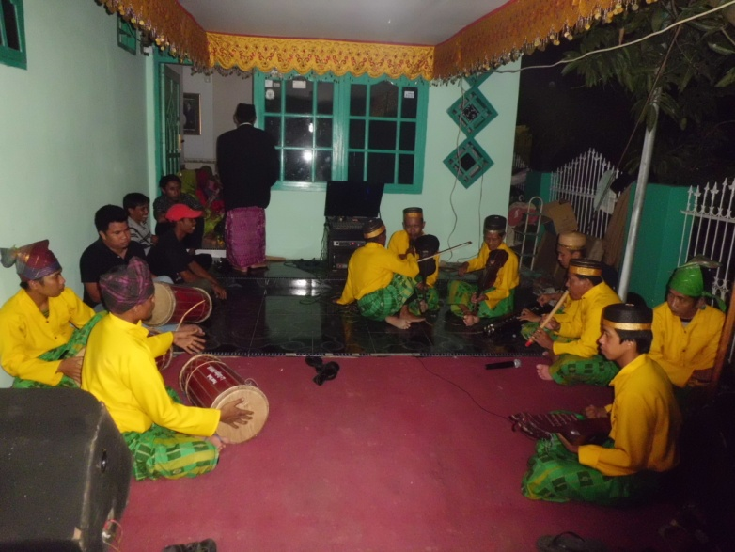
Gambar 1 : Komposisi Ana’ Maseri
(Dokumentasi, penulis. 27 Oktober 2011)
Dalam pertunujukan ini, Ana’ Maseri biasanya dilakuakan dengan durasi waktu yang tidak ditentukan, namun sesekali pemusik dan penari beristirahat jika merasa capek dan melanjutkan pertunjuan lagi setelah beristirahat. Bahkan biasanya dalam sebuah pertunjukan Ana’ Maseri dapat dimainkan sesuai dengan permintaan dari orang yang mempunyai acara.
  - Struktur Ana’ Maseri
Ana’ Maseri dimulai dengan musik pembuka yang diawali oleh instrumen gendang yang dimainkan sebanyak 2 orang. kemudian boiola, suling, kecapi, mandaliong, dan gong secara beriringan.
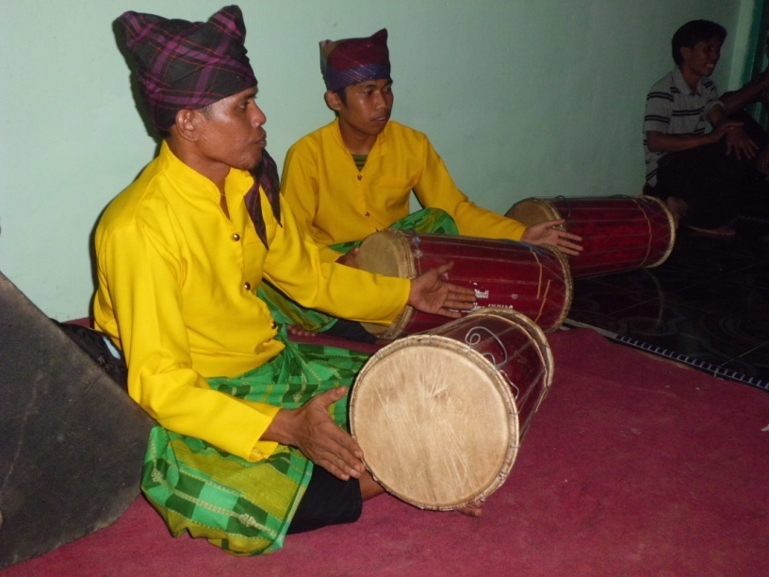
Gambar 2: Saat memeinkan musik pembuka
(Dokumentasi penulis, 27 Oktober 2011)
Setelah musik pembuka barulah lagu dinyanyikan, jumlah penyanyi pada pertunjukan musik Ana’ Maseri sebanyak 3 orang, setiap penyanyi akan menyanyikan satu bait lagu. Setelah lagu selesai barulah penari laki-laki yang berpakaian perempuan dengan memakai gelang kaki masuk dan menari sambil membunyikan gelangnya megikuti tempo, namun tarian yang digerakkan tidak terstruktur seperti tari-tari yang telah ada, tarian ini hanya menyimbolkan cara wanita berdandan.Pertunjuka ini diakhiri dengan semua instrumen berhenti bersama-sama.
  - Waktu dan tempat pertunjukan
Pertunjukan Ana’ Maseri biasanya dilaksanakan di kediaman mempelai wanita atau pria, pada saat prosesi Mappacci. Maka Ana’ Maseri dipentaskan sebagai hiburan. Pertunjukan ini juga dapat dipentaskan di acara Aqikah, Khitanan, Dan hari jadi Wajo. Pertunjukan ini dilakukan pada hari kamis tanggal 27 Oktober 2011 yang beralamat di BTN Pepabri blok N No. 13 Sengkang Kecamatan Tempe. Tepatnya di kedian Bapak Ir. Muh Basri pertunjukan ini berlangsung pada pukul 19.45 – 21.50 AM.
  - Komposisi Ana’ Maseri
Pertunjukan Musik Ana’ Maseri umumnya dilakukan dengan cara duduk bersila dengan komposisi setengah lingkaran. Tempat penyajian Musik ini disesuaikan dengan kondisi rumah yang membuat hajatan. Akan tetapi yang menjadi syarat utama adalah tempat pertunjuakannya strategis dan dapat dilihat oleh para penonton atau para tamu-tamu pihak pelaksana hajatan.

Keterangan :
: Gendang
: Vokal
: Biola dan vokal
: Mandaliong
: Suling
: Gong
: Kecapi

  - Syair lagu Ana’ Maseri
Beberapa bait syair Ana’ Maseri serta pembagian yang dinyanyika oleh Sanggar Sipakario dalam beberapa acara adalah :
(lagu pembuka /Jama)
Anna wahabi
Bibirnya mustafa
Waidel mayyi
Sama gusna uba
Ala maddeyyi deyyi
Ala rumamnya
Pakalla tuna
Abu massawwa

Assikil maya
Sial baderi
Wasuinil ba
Kami yaseri
Watallana safi naderi jala jala
Massawa iayyal umeri

Kerinduanmu yang sangat besar Bagaikan gunung, Kerinduanmu yang sangat besar Bagaikan gunung, Sepatah kata darimu Seakan meruntuhkan segalanya
Gunung yang runtuh, gunung yang runtuh, Sampai atau tak sampai asalkan pesanku tersampaikan

Semua pada waktu itu, semua pada waktu itu, apapun saya lakukan, kita yang menentukan

(Andi Aribe)
Sengeretta pada bulu
Sengeretta pada bulu
Adatta silappang
Ruttunggeng manengi

Bulue maruttng toni
Bulue maruttng toni
Lettugi tenlettugi
Kumappaseng mukki

(La bangkini)
Masagala tempo’ekki
Masagala tempo’ekki
Aggati ujangomi
Idi sapadilli

Melleki melle mutowa
Sungguh tak terasa kamu semakin tua, Sungguh tak terasa kamu semakin tua, tanpa ada satupun yang kamu lakukan,
Kalau perkataan anda begitu, kalau perkataan anda begitu, Carilah yang akan engkau lakukan, sehingga engkau bahagia
Adapun keinginanmu, Adapun keinginanmu, mengikuti jari jemarimu berjalan dalam impianmu

Melleki melle mutowa
Teng inang upogau
Melle siwalie

(Abd Kadir)
Ko makko memeng adatta
Ko makko meme adatta
Sappani pakkawaru
Nato simellerengi

Iyya siya minasakku
Iyya siya minasakku
Sitonra jarienggi
Lete ri manipi.

Menurut narasumber makna dari syair Ana’ Maseri berisikan tentang kenangan masa lalu, perasaan rindu dan rasa kangen kepada seseorang. Maka dari itulah pertunjukan ini hanya digunakan sebagi hiburan untuk masyarakat saja dan tidak bersifat ritual
  - Alat Musik / Instrumen

Adapun instrumen atau alat musik yang digunakan pada pertunjukan Ana’ Maseri adalah :
  - Biola
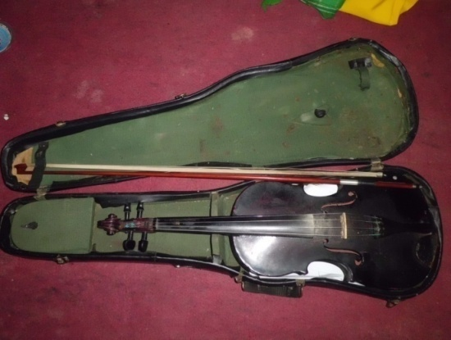
Gambar 4: biola
(Dokumentasi penulis, 27 Oktober 2011)
  - Gendang
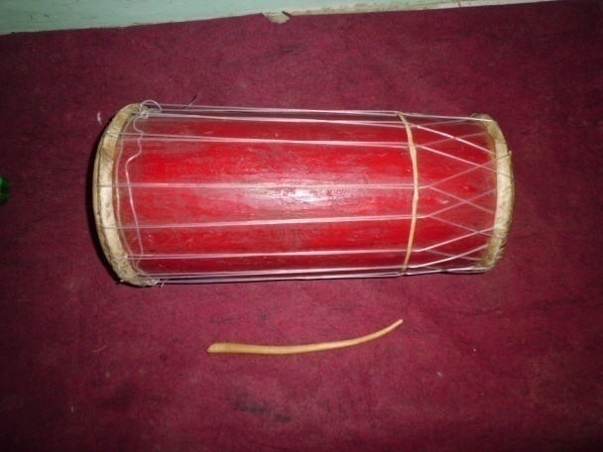

Gambar 5 : Gendang
(Dokumentasi Penulis, 27 Oktober 2011)

  - Kecapi
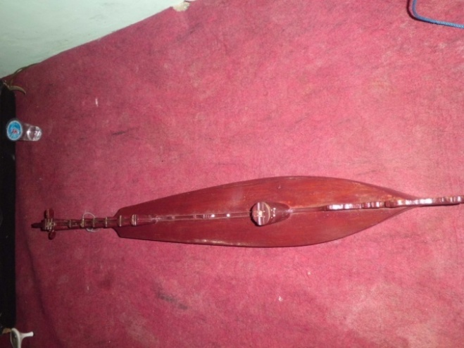

Gambar 6 : Kecapi
(Dokumentasi penulis, 27 Oktober 2011)

  - Suling
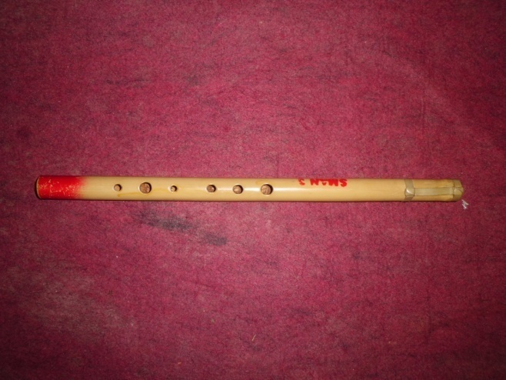

Gambar 7 : Suling
(Dokumentasi penulis, 27 Oktober 2011)

  - Gong
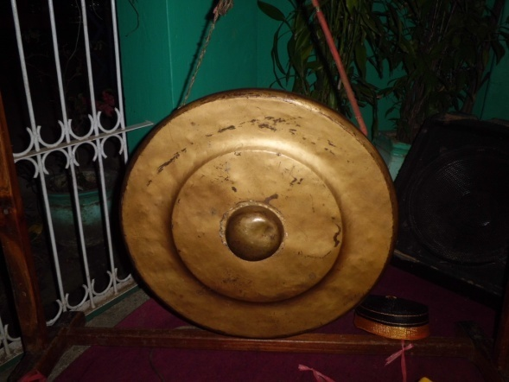

Gambar 8 : Gong
(Dokumentasi penulis, 27 Oktober 2011)

  - Mandaliong
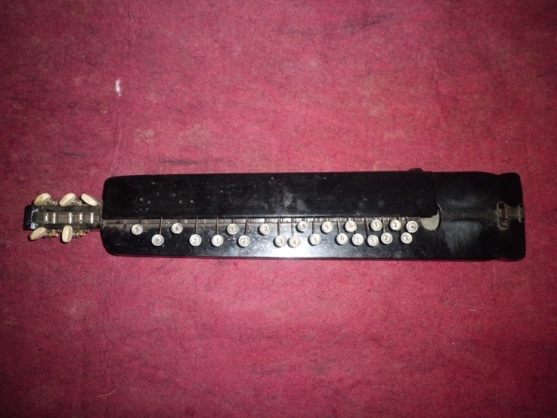

Gambar 9 : Mandaliong
(Dokumentasi penulis, 27 Oktober 2011)

  - Kostum
Kostum merupakan unsur pendukung penting dalam sebuah pertunjukan, sekaligus sebagai unsur pendukung tema, isi dan perana dalam sajian sebuah pertunjukan. Adapun kostum yang digunakan dalam pertunjukan Ana’ Maseri berupa baju lengan panjang berwarna kuning dengan kancing depan berwarna emas, sarung dengan campuran benang emas dan benang biasa berwarna hijau yang disebut lifa Sa’bbe balo renni, Songko To Bone yang brwarna hitam dan emas, ikat kepala (Passapu) berwarna hijau.

- Pembahasan
Kajian mengenai Kebudayaan daerah Wajo terutama pada wilayah terpencil yang begitu lambat dan ketinggalan oleh daerah lain diperparah lagi olah kurangnya dorongan pemerintah dalam mensosialisasikan beberapa kesenian daerahnya. Berdasarkan beberapa potensi budaya khususnya kesenian yang dimiliki daerah Wajo, maka sangat menarik bagi penulis untuk megangkat potensi budaya yang telah hampir tertinggal oleh kemajuan zaman.
Berdasarkan keterangan yang penulis peroleh dari narasumber menyatakan bahwa eksistensi Ana’ Maseri telah ada sejak zaman dulu yang diprediksi oleh Andi Aribe sebelum tahun 1973, dia mempelajari ana’ Maseri dari pamannya. Kemudian pada tahun 1985 kembali di pentaskan oleh sanggar Sipakario dengan konsep yang berbeda, hingga menjadi salah satu penerus yang masih bertahan hingga saat ini.
Ana’ Maseri ialah musik yang dikenalkan oleh Cendikiawan dari Mesir yang datang ke Wajo untuk menyebarkan agama Islam. Ana’ Maseri dulunya dipentaskan hanya sebagai hiburan dan pencarian dana oleh para cendikiawan dari Mesir, tujuannya untuk menyebarkan Agama Islam di Kabupaten Wajo. Pada masa itu syair lagu asli Ana’ Maseri menggunakan bahasa Arab sampai sekarang belum ada yang bisa mengartikan syair lagu tersebut, sehingga oleh Masyarakat Wajo mereka mengubahnya kedalam bahasa Bugis, dan isi yang terkandung dalam syair tersebut menceritakan tentang kenangan masa lalu, perasaan rindu dan rasa kangen kepada seseorang. Setelah mengalamai pasang surut Ana’ Maseri mulai eksis kembali sekitar tahun 1985 oleh Sanggar Sipakario. Sampai sekarang pertunjuakn Ana’ maseri ini tidak hanya di pentaskan di acara pernikahan saja, namun pertunjukan ini dapat dilaksanakan di acara Aqikah, pesta panen, khitana, dan dipentaskan pada hari jadi Kabupaten Wajo.
Pertunjukan musik Ana’ Maseri pada acara pernikahan biasanya dimainkan oleh kaum pria dewasa. Yang dimainkan oleh sekurang-kurangnya tiga dan maksimal sebanyak-banyaknya (dikondisikan). Dalam kasus ini Ana’ Maseri dilakukan di kediaman Ir. Muh. Basri. Pada saat di lokasi penelitian, jumlah pemain Ana’ Maseri yang penulis lihat dalam upacara mappacci terdapat 10 orang pelaku. Adapu instrumen yang digunakan pada pertunjukan Musik Ana’ Maseri adalah Biola, Gendang, Kecapi, Suling, Mandaliong, gong, dan syair lagu yang dinyanyikan. Sedangkan kostum yang digunakan oleh pelaku Ana’ Maseri sebagai unsur pendukung penting dalam sebuah pertunjukan, sekaligus sebagai unsur pendukung tema, isi peranan dalam sebuah pertunjukan. Adapun kostum keseluruhan yang digunakan berupa baju lengan panjang berwarna kuning dengan kancing depan berwarna emas, sarung dengan campuran benang emas dan benang biasa yang disebut Lifa’ Sabbe balo renni, Songko To Bone yang berwarma hitam dan emas, ikat kepala ( Passapu) berwarna hijau.
Pertunjukan musik Ana’ Maseri pada acara pernikahan bugis di Wajo dilakuakan dengan durasi waktu yang tidak ditentukan, namun sesekali pemusik dan penari beristirahat jika merasa capek dan kemudian melanjutkan kembali pertunjuannya. Bahkan biasanya dalam sebuah pertunjukan Ana’ Maseri dapat dimainkan sesuai dengan permintaan dari orang yang mempunyai acara.
Seiring dengan kemajuan dan perkembangan zaman tidak tertutup kemungkinan Ana’ Maseri oleh Sanggar Sipakario dihadapkan pada kenyataan untuk melekukan persaingan dari perkembangan akibat pengaruh globalisasi yang ada saat ini. Pertunjukan Ana’ Maseri oleh sanggar Sipakario pada masa kini kurang diminati, disebabkan oleh dengan keberadaan musik modern yang lebih banyak dinikmati oleh generasi muda. Hingga beberapa masyarakat tidak lagi menjadikan Ana’ Maseri sebagai keharusan yang mutlak ada sebagai hiburan disetiap acra pernikahan, apalagi bagi kalangan masyarakat menengah kebawah, karena tidak tertutup kemungkinan walaupun dengan dorongan dari pemerintah Ana’ Maseri dapat terus bertahan, karena Sanggar Sipakario ini pun harus tetap memikirkan bagaimana untuk tetap bertahan diera yang semakin maju oleh pengaruh globalisasi. Karena beberapa tahun terakhir ini musik Ana’ Maseri telah mulai tergeser oleh musik modern yang biasanya dihadirkan dalam pesta pernikahan, walaupaun para pelaku dalam Sanggar Sipakario juga melakukan perubahan dari segi kostum untuk menampilkan sebuah suguhan yang menarik namun karena kurangnya generasi pelanjut itulah maka para pelaku Ana’ Maseri seperti Sanggar Sipakario semakin kurang kita jumpai saat ini. Saat ini jasa hanya tinggal beberapa nama yang dikenal masih bertahan karena kurangnya daya tarik generasi muda untuk mengembangkan musik tradisional tersebu

BAB V
KESIMPULAN DAN SARAN
    - Kesimpulan
Seperti yang telah dikemukakan sebelumnya bahwa salah satu dari kesenian dari Wajo adalah pertunjukan Ana’ Maseri oleh Sanggar Sipakario merupakan salah satu bentuk pertunjukan yang menggunakan instrumen musik biola, gendang, kecapi, suling, mandaliona, gong, lae-lae, Instrumen ini mengiringi syair lagu dan penari Ana’ Maseri. Sebelumnya fungsi Ana’ Maseri hanyalah untuk pencarian dana oleh Cendikiawan dari Mesir untuk menyebarkan Agama Islam di Wajo, setela mengalami pasang surut Ana’ Maseri berubah fungsi sebagai hiburan masyarakat pada tahun 1985. Pada tahun ini pertama kali pula Ana’Maseri dipertujukkan di acara pernikahan, namun perunjukan Ana’ Maseri tidak hanya di pentaskan di acara pernikahan saja namun dapat juga dipentaskan di acara Aqikah dan Khitanan. Secara tidak langsung Ana’ Maseri merupakan warisan turun tenurun dari orang tua terdahulu kita di daerah Kabupaten Wajo.
Pertunjukan Ana’ Maseri dalam kasus ini dilpentaskan di kediaman Ir. Muh Basri. Pertunjukan ini dimainkan oleh sekurang-kurangnya tiga orang dan maksimal sebanyak-banyaknya, sesuai degan kebutuhan dan keadaan tempat pertunjukan (dikondisikan). Ana’ Maseri dipentaskan pada saat acara pensucian pemberian daun pacar (Mappacci)
39
Adapun Instrumen atau alat musik yang digunakan sebagai pengiring nyanyian dan tarian Ana’ Maseri oleh Sanggar Sipakario adalah gendang, biola, kecapi, mandaliong, suling, dan gong. Sedangkan kostum yang digunakan pada Sanggar Sipakario sebagai unsur pendukung penting dalam pertunjukan, sekaligus sebagai unsur pendukung tema, isi dan peranan sajian sebuah pertunjukan. Adapun kostum keseluruhan yang digunakan berupa baju lengan panjang berwarna kuning dengan kancing depan berwarna emas, sarung dengan campuran benang emas dan benang biasa yang disebut Lifa’ Sabbe balo renni, Songko To Bone yang berwarma hitam dan emas, ikat kepala ( Passapu) berwarna hijau.

- Saran
- Kepada generasi muda di daerah Wajo agar kiranya tetap mempertahankan warisan kebudayaan yang telah ada, serta meningkatkan pengetahuan kepada masyarakat mengenai Ana’ Maseri dalam persta pernikahan di Wajo.
- Diharapkan kepada masyarakat untuk tetap menjaga kebudayaan daerah terutama kesenian tradisional Ana’ Maseri di Kabupaten Wajo.
- Kepada lembaga terikat agar kiranya dapat memberikan sumbangan pemikiran dan lebih memperhatikan dalam pembinaan Ana’ Maseri dalam Sanggar Sipakario.
- Penulis mengharapkan agar kesenian daerah Ana’ Maseri tetap dilestarikan.

DAFTAR PUSTAKA

    - Sumber Tercetak.
Arief Hidayat, 1984. Kams Populer. Jakarta : CV Aneka Ilmu
Bungin, B. 2007. Penelitian Kualitatif. Prenada Media Group: Jakarta.
Bastomi Suwaji, 1990. Wawasan Seni.Semarang : IKIP Semarang Press
Djohan, 1995. Melayu Tawa, Citra Budaya Dan sejarah Palembang. Jakarta : Raja Garafindo persada

Dewan Kesenian Sulawesi Selatan, 1999. Perkembangan Kesenian Sulawesi Selatan. Makassar : Intisari Ujung Pandang.

Franz Magins & Suseno, 2000. 12 Tokoh. Jogjakarta : Kanisius

Malalatoa, 1986. Ensiklopedia Suku Bangsa Indonesia._.: Depertemen Pendidikan dan kebudayaan

Nonci, dkk. 2002. Perkawinan adat istiadat bugis . Makassar: CV. Aksara.
Sugira Wahid, 1997. Manusia Makassar. Makassar : Pustaka Refleksi
Sedyawati , Edi 1981. Pertumbuhan Seni Pertunjukan . seni etnis. Sinar Harapan

Poerwadarminta, 1995. Kamus Umum Bahasa Indonesia.Depertemen Pendidikan Dan Kebudayaan , Jakarta, Balai Pustaka.

Pono Banoe, 2003. Kamus Musik. Yokyakarta: Kanisius ( Anggota IKAPI)
Sudarsono , 2002. Seni pertunjukan Indonesia diEra Globalisasi. Jogyakarta: Gajahmada University Prees

42
    - Sumber Tidak Tercetak :
Katja aliv, 2011. Mengenal biola. Online : (http : \\ 96.9.132.12/ Forum = 65) Diakses pada tanggal 8 oktober 2011

Tanpa nama. Tanpa tahun. Pernikahan. Online : (http : \\ id.wikipedia.org/wiki) diakses pada 8 oktober 2011

Wikipedia.com. Upacara. (http://id.wikipedia.org/wiki/) diakses tanggal 13 Februari 2012
Wikipedia. Com . Musik Tradisional. (http://wukipedia.org/wiki/) diakses pada tanggal 24 februari 2012
Wikipedia. Com. Seni Pertunjukan. (http://wikipedia.org/wiki/) diakses pada tanggal 24 februari 2012

    - Narasumber
        - Narasumber I
Nama : Andi Aribe, S. Pd.
Tempat /T. Lahir : Toddang Salo. 31 Desember 1963
Umur : 48 Tahun
Pekerjaan : PNS
Alamat : Salo’Jampu Kecamatan Sabbangparu Kabupaten wajo
        - Narasumber II
Nama : Drs. Sudirman Sabang
Temapat/ T. Lahir : Pattiro sompe, 13 Desember 1969
Umur : 41
Pekerjaan : PNS
Alamat : Leppangeng Lelurahan Cempalagi, Kabupaten Wajo
        - Narasumber III
Nama :La Bangkini
Umur : 65 Tahun
Pekerjaan : Wiraswasta
Alamat : Lariung Kecamatan Majauleng

    - Diskografi
        - Kamera Digital jenis CASIO EXILIM
14,1 Megapixel
Dirakit pada Tahun 2011
        - Alat Recording jenis Handphone
Sony Ericson
Tipe K800i
Dirakir pada tahun 2008

LAMPIRAN

